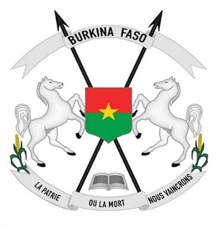

**BURKINA FASO**

**………….**

**L**a **P**atrieou la **M**ort, **N**ous **V**aincrons

**Paris, le 27 mars 2025**

**CONSULAT GENERAL**

**A PARIS**

**Communiqué**

## Dans le cadre de la célébration des Journées nationales d’Engagement Patriotique et de Participation Citoyenne (JEPPC), qui se tiennent du 26 mars au 09 avril 2025, la Représentation diplomatique du Burkina Faso à Paris, à travers le Consulat Général, a l’honneur de convier l’ensemble de la communauté burkinabè de la juridiction à un « Dassandaga » au sein de l’Ambassade sis au [159 Boulevard Haussmann 75008-Paris](https://www.bing.com/maps?&mepi=109~~TopOfPage~Address_Link&ty=18&q=Ambassade%20du%20Burkina%20Faso&ss=ypid.YN2000x671698643&ppois=48.87487030029297_2.309040069580078_Ambassade%20du%20Burkina%20Faso_YN2000x671698643~&cp=48.87487~2.30904&v=2&sV=1&FORM=MPSRPL), le samedi 05 avril 2025, de 10H à 18H .

## Tout compatriote souhaitant faire une exposition (mets locaux, articles divers…) est prié de prendre attache avec le Consulat Général au 112 Rue de Vaugirard 75006-Paris ou en appelant au numéro 0153860102.

## 